管理体系审核记录表
过程与活动、  抽样计划 | 涉及  条款 | 受审核部门：运营部（销售） 主管领导：林庆嘉 陪同人员：李婉霞 | 判定
 |  | 审核员：邝柏臣 审核时间：2021年11月14日
审核条款：F:5.3/6.2/7.1.3/7.1.4/8.2/8.3/8.4/8.5.4/7.4/8.7/8.9
H:2.4.2/2.5.1/3.3/3.6/3.7/3.8/3.9/3.11/3.12/4.3.4/5.2
运营部（销售）基本情况及职责权限 | F 5.3  H(V1.0)2.5.1 | 运营部负责人由总经理林庆嘉兼任，业务职能主要划分为销售及采购板块，具体职能如下：  销售职能：  1）负责建立起与客户良好的关系；  2）负责客户资料建立，并做好客户的定期回访工作；  3）负责与客户签订购销合同，并做好合同的评审工作；在公司内沟通合同方（委托方）的环境/职业健康安全要求，落实合同方（委托方）的环境/职业健康安全要求。  4）负责顾客满意度的测量，并提供各种服务实现顾客满意；  5）方针相关顾客财产的接收、登记等管理控制；  6）负责本部门的环境/安全在日常中的运行工作，及部门环境/安全紧急准备与响应的管理。  8）对食品安全不符合进行纠正和预防，对发现食品安全异常或紧急情况要及时向管理者代表报告；  采购职能：  1）负责供方的选择、评价和重新评价；向供方宣传本公司环境/职业健康安全方针和绩效并提出环境/职业健康安全要求；  2）负责采购产品的比价、议价和定价；  3）负责采购产品的采购，并及时跟采购产品到货情况；  4）负责供应商生产进度跟踪及协调工作；  5）负责跟催、督促跟单进度；督促供应商执行工艺标准，加强公司跟单质量控制。  6）负责采购物质的控制，减少、降低或消除采购物质所带来的环境/职业健康安全的影响；具体落实对供货方（材料厂家等）的环境/职业健康安全推进活动；  最高管理者确定了组织架构及相关岗位的职责、权限，并进行了全员的沟通和理解；  如：  过程过程 主管部门名称 过程名称 主管部门名称  HACCP体系策划和推动 食品安全小组 前提计划和HACCP实施 运营部  采购控制 运营部 FSMS验证和确认 运营部  人员健康 综合部 基础设施 运营部  监视和测量管理 运营部 人力资源管理 综合部  HACCP小组长： 李婉霞女士  职责和权限为：  确保建立、实施、保持和更新HACCP体系；  带领HACCP小组工作；  确保HACCP小组成员能够胜任，必要时，组织HACCP小组成员的相关培训和能力提升活动；；  向组织的最高管理者报告HACCP体系的有效性和适宜性。 | 符合  不符合
食品安全管理体系目标及方针 | F6.2  H (V1.0)2.4.2 | 最高管理者制定了文件化的食品安全方针：  顾客满意，服务满意周到,确保配送食品安全、不断创新，持续改进。  适应企业的宗旨和环境；  为制定和评审食品安全目标提供框架；  包含满足法律法规要求和顾客要求相关的食品安全承诺；  包括持续改进HACCP体系的承诺；  确保满足食品安全相关的能力需求；  在持续适宜性方面得到评审。  在组织内得到沟通、理解和应用，通过：展板 标语 会议 □文件发放 □其他  在相关方有需要时提供。通过：□网站 宣传册 □其他  销售部涉及的目标及完成情况：  考核目标 统计方法 频率 结果 （2021年4~10月）  食品安全事故为零； 季度统计 季 0  食材投诉率小于2次/月 运营部月度统计 月 0  顾客满意度≥90分 顾客满意度调查回收份数总分/发放总数 年 96分  配送路线正确率100% 配送正确批次/配送批次×100% 月 100%  物料准时到货率≥98％ 配送及时批次/配送总批次×100% 月 100%  供应商评价率100% 供应商评价数量/供应商总数量×100% 月 100%  进货检验合格率≥ 98% 当月进料验合格批数/当月进料总批数×100% 月 100%  食品安全目标基本已经完成。 | 符合  不符合
良好卫生规范 | H (V1.0)3.3 | □手册第3.3条款、□《良好生产规范（GMP）程序》、□《前提方案》 | 符合  不符合
 | 运行证据 | 应按照适用的法律法规、标准、操作规范和指南要求建立并实施企业的GMP。以预防和（或）减少产品中的、生产经营过程及产品所处环境中的污染。  本企业的前提方案所依据的卫生规范： YH / GL-01-2021  是否与相关产品/服务相适宜 是 否，说明：  见《良好生产规范（GMP）程序》  《良好卫生规范、程序》评审周期为：说明： 每年  是否当产品、流程和其他与业务相关的活动发生变更时实施评审。见3.4  是 否，说明：  企业应对良好卫生规范的运行实施监视和测量。  是 否，见3.6  企业应基于风险分析，建立环境监测计划，以减少食品污染的风险。  是 否，见3.6  企业应对良好卫生规范实施效果进行验证，以确定能否保障食品安全和宜食用性。  是 否，见3.6  验证活动应包括：  监视测量、纠正措施、记录的审核 卫生清洁效果的评估。
监视和测量 | H (V1.0)3.6 | 《监视和测量控制程序》，《监视和测量计划》 | 符合  不符合
 | 运行证据 | 企业已实施监视、测量活动，以确定相关程序按策划实施，符合规定准则要求。  查看监视和测量计划：  监视和测量的对象 监视、测量、分析和评价的方法 监视和测量的频次和时机 评价其绩效所依据的准则和适当的参数 分析和评价的频次和时机  产品 索取检测报告 自测或送检 每年从供方索取1次外检报告； 果蔬类每批自测农残；鲜禽畜肉每批索取合格证及动物检疫证明 每年主动委托第三方机构检测1次 采购控制程序 食品安全管理手册 每月 □每季度 ☑每年 □每半年  过程 现场巡视 抽查记录 对食品安全目标进行统计 ☑定期检查 ☑抽查 按照程序文件/SSOP、危害控制计划/HACCP计划执行 □每月 □每季度 ☑每年  体系 内部审核；对内审不符合项进行分析 ☑按年度内审计划 ☑每年一次 □特殊情况增加 《内部审核控制程序》 □每月 □每季度 ☑每年  体系有效性 管理评审，对FSMS存在的需要问题进行分析 ☑每年一次 ☑特殊情况增加 《管理评审控制程序》 □每月 □每季度 ☑每年  相关方反馈 反馈处理，对对问题进行统计 □每年一次 ☑随时 《管理手册》、程序文件及相关制度等 □每月 □每季度 □每年 ☑随时  当监测结果显示偏离规定的准则时，所采取纠正和/或纠正措施：
监视 和测量的控制 | F8.7 | 如：《监视和测量设备控制程序》、手册第8.7 条款 | 符合  不符合
 | 运行证据 | 了解用于质量/食品安全检测的监视和测量资源种类：  计量器具 监视设备 服务工作检查表 其他——不涉及  计量器具 ： 压力表 温度计 酸度计 干燥箱 水分测定仪 电子称  分光光度计 气相色谱仪 液相色谱仪 恒温培养箱 便携式食品快检分析系统  监视设备 ：  监视设备：定期验证的计划，频次：  抽查验证记录日期： ； ；  按照验证计划实施 未按照验证计划实施；说明  服务工作检查表：（不涉及）  使用前确认内容 定期确认内容 其他  查看《计量器具台账》，抽查外部检定或校准情况  计量器具名称 检定或校准证书编号 校准日期 使用场所  电子秤 ZD202109221111 2022-09-22 分拣区 仓库  YR-100便携式食品快检分析系统 HYQ202152231 2022-8-25 分拣区 检验室  抽查内部校准情况；抽查《内部校准计划》《校准规程》 《校准记录》  未有对冷藏柜温度显示进行内部校准，已开不符合项整改。  计量器具名称 校准日期 计划期限至 使用场所  —— 仓库  仓库  计量器具的失效控制：未发生已发生，失效之后如何处理（不涉及）  失效计量器具名称 失效情况 处理 数据追溯描述  —— 报废 维修 再校准
标识和追溯 | H (V1.0)3.7 | 如：手册第3.7条款、 《产品标识和可追溯性控制程序》 | 符合  不符合
 | 运行证据 | 应确保具备识别产品及其状态的追溯能力，并应制定实施产品标识和可追溯性计划，至少满足以下要求：  a）在食品生产全过程中，使用适宜的方法识别产品并具有可追溯性：  原材料的唯一性标识方式：  容器编号 标牌 标签 区域周装箱的颜色 批号打码条形码 二维码 其他  半成品的唯一性标识方式：  容器编号 标牌 标签 区域 周装箱的颜色 批号打码 条形码 二维码 其他  成品的唯一性标识方式：  容器编号 标牌 标签 区域 周装箱的颜色 批号打码 条形码 二维码 其他  b）保持产品发运记录，包括：分销方、零售商、顾客 消费者  抽查发运记录：  状态标识包括：  合格品 待检 不合格品 返工品 顾客处退回品  应对标有产品成分表、致敏物质、识别码和其他关键信息的包装材料进行管理，防止误用的部分：  专人管理 专库管理 专线生产 按需领用 及时清场 及时退回剩余标签  当产品未贴标签时，应提供所有有关的产品信息，以确保顾客或消费者安全食用或使用；  包装箱外标识 转移单据标识 说明书标识 网站说明 人员培训  建立和实施可追溯性系统应考虑：  接收材料、配料和中间产品的批次与终产品的关系；  返工的材料/产品；  终产品的分销；  组织于 2021 年 6 月 20 日验证可追溯性体系的有效性。  追溯原因：演练 食品安全事故 顾客投诉 市场抽查不合格  产品批号 不合格简述 生产记录情况 检验记录情况 采购记录情况 产品留样确认 销售记录追踪  2021-6-20 2021年06月20日12时10分，运营部接到石狮市龙渊中心幼儿园的投诉， 反馈当天送的食醋共4瓶保质期过期。 —— 2021-6-20 2021-6-20 —— 立即将送往石狮市龙渊中心幼儿园的食醋及其他食材全部召回，道歉并重新配送新的食醋给 石狮市龙渊中心幼儿园。  可追溯性系统证据的保留期限 24 个月，至少包括产品的保质期 12 个月。  产品留样（适用时）：  抽查产品留样记录：（不适用）  产品名称 规格 生产日期 保存期限 保存状态  系统的验证可使用终产品数量与配料数量的匹配作为有效性的证据。是 否
基础设施  运行环境  前提方案 | F7.1.3  F7.1.4  F8.2 | 公司编制了《前提方案》YH / GL-01-2021 ， 2021年04月01日实施；现场查看，所处为福建省泉州市石狮市湖滨街道湖兴路113号。场地建筑面积 100平方米；一楼设配送大厅1间；其中：保鲜柜1间；农残检测室 1 间，设有为办公区;  查有生产设备台账清单，有2辆配送车，抽查设备维保记录：查看对设备维保的控制，查有《设备维修清洗保养记录及计划》，日常保养周期为5000公里，提供有《车辆保养维修记录》：符合要求;  另提供有《设备保养计划》，包括有推车、高压枪、冷藏柜保养计划，每月每天点次，保养内容：清洁、润滑、运行状况，抽查保养记录，记录人：林庆嘉，符合要求。  提供《运输车辆卫生记录》：内容有时间、车牌号、消毒液、记录人  运营部仓库仓储及配送区和办公为一体系化经营，路面全部硬化，平整，绿化，材，结构，建筑物，门窗，基本符合，配送产品均有离场离地；但现场未有对仓储及分拣均进行标识及区分，已列入观察项。  提供了虫害（灭）鼠执行记录，检查内容：对库房、办公室、冷藏柜、垃圾区域的鼠笼的捕鼠情况每天进行检查，提供有杀虫记录表，均未发现鼠情，有检查人签字，监督人：林庆嘉;  查分拣区配送区域及大厅内未配备有诱蝇灯、扫鼠板、捕鼠笼或捕鼠贴，现场有蚊蝇，已开不符合项进行纠正整改。  现场查看冷冻温控情况，据负责人林总介绍，客户幼儿园及学校食堂为主，对食材要求严格，货物周转采用零库存为主，按计划调度现进现出，少量由于未及时配送的冻品，会临时短暂存放于冷藏柜中，目前公司未配备有冷冻库，在HACCP计划中涉及冷冻仓储工艺流程目前暂不适用。  查看冷藏柜情况，抽冷藏柜温度要求（0-8度），提供冷藏柜记录，每天记录1次，测量时段：早9点，抽2021.10.26，早9：00，4.2℃，2021.9.15，温度早9：00，4.2℃；记录人：芦辉荣。符合CCP1关键控制点要求。  提供了《人员卫生检查记录》，检查内容：指甲、头发、首饰、创面、工作服、帽子等内容，均正常，有检查人签字。  抽查2021.11.11所配肉品为合格供方，动检合格证明含非洲猪瘟检测，能满足原料验收标准，猪白条：动物检疫合格证明：NO 3566527796 时间：2021.11.11 肉品合格证明：NO:010221002 符合工艺要求，符合OPRP点的原料验收要求。 | 符合  不符合
安全产品实现  追溯性系统  PRP  OPRP  HACCP计划 | F8.1  F 8.3  F8.2  F8.5.4  H (V1.0)4.3.4 | 配送部提供了《产品标识、追溯和召回程序》、《操作性前提方案》，实施时间为2021.05.01日。包括水，接触面，人员健康，车辆，运输过程管理等环节。  据负责人林总介绍，业务范围以石狮市当地的幼儿园和中小学校食堂为主，配送距离最远20公里内，时间40分钟至2小时内，每天的产品配送按顾客前一天下的订单进行采购，顾客下订单时间为前一天的下午17：00前，第二天早晨按顾客订单采购进行配送。  HACCP组成:针对3类危害：原料验收制定了1个ORRP计划及2个CCP点：冷藏保鲜、冷冻（暂不适用）。同时明确了监控的对象、方法、频次、人员、纠偏措施、验证、记录等内容，基本符合要求;  OPRP计划 CCP控制点 显著危害 行动准则/ 关键限值 监控 纠正措施 记录 验证  对象 方法 频率 人员  OPRP 原料验收 大米 农残 黄曲霉毒素B1 合格供方、供方提供合格检测报告，符合国家国标准要求。 执行GB2763-2016《食品安全国家标准 食品中农药最大残留限量》、 GB 2715-2016 《食品安全国家标准 粮食》、GB/T 1354-2018 《大米》标准的要求 监控SC证、定期检测报告 对供应商提供的合格检验报告或相关证明的验证和管理 每年由供货方提供报告 检验员 不能提供合格检验报告或相关证明的拒收 原材料收货记录 运营部（采购）每批年审查检测报告、供应商评定记录、每周检查验收记录  水产品 大肠杆菌、致病菌兽药残留 合格供方、供方提供合格检测报告，符合国家国标准要求。GB 2733-2015 《食品安全国家标准 鲜、冻动物性水产品》 定期检测报告 对供应商提供的产品检测报告和公司SC证书进行验证和管理 每年一次 采购员、检验员 不能提供SC证的、过期的拒收；不能提供定期检测报告的拒收 原材料收货记录 运营部（采购）每年审查检测报告、供应商评定记录、每周检查验收记录  禽蛋类 大肠杆菌、致病菌 药残 合格供方、供方提供合格检测报告，符合国家国标准要求。 GB 2749-2015 《食品安全国家标准 蛋与蛋制品》 供方的检测报告 对供应商提供的产品检测报告和公司SC证书进行验证和管理 每年一次 采购员、检验员 不能提供SC证的、过期的拒收；不能提供定期检测报告的拒收 原材料收货记录 运营部（采购）每年审查检测报告、供应商评定记录、每周检查验收记录  花生油、豆油、芝麻油等 黄曲霉毒素B1、过氧化值超标 合格供方、供方提供合格检测报告，符合国家国标准要求。 执行GB/T 19111-2017、GB 2716-2018、GB7718-2011、GB1534-2017等 供方的检测报告 对供应商提供的产品检测报告和公司SC证书进行验证和管理 每年一次 采购员、检验员 不能提供SC证的、过期的拒收；不能提供定期检测报告的拒收 原材料收货记录 运营部（采购）每年审查检测报告、供应商评定记录、每周检查验收记录  蔬菜、水果 农残（有机磷、氨基甲酸酯等） 合格供方、供方提供合格检测报告，符合国家国标准要求。 执行GB2763-2016《食品安全国家标准 食品中农药最大残留限量》 供方的检测报告 对供应商提供的合格检验报告或相关证明的验证和管理 每年由供货方提供报告 检验员 不能提供合格检验报告或相关证明的拒收；取消合格供方资格 原材料收货记录 每年审查检测报告、供应商评定记录、每天检查验收记录  抑制率<50%、或农残测试纸检测呈阴性等 拟制率、农残测试纸检测呈阴性 农残每批检验、农残测试纸检测 公司每批进行农残检测 合格整批拒收 农残检测报告 运营部（采购）每批进行农残检测，保留农药残留测试报告；  鲜、冻畜肉 重金属、瘦肉精等 合格供方、供方提供三证，符合国家国标准要求。 执行GB 2707-2016《食品安全国家标准 鲜（冻）畜、禽产品》 供方检测报告 对供应商提供的合格检验报告或相关证明的验证和管理 每批进货 检验员 不能提供合格检验报告或相关证明的拒收 原材料收货记录 运营部（采购）验证厂家资质、动物检疫合格证明  不合格品拒收 原材料检验记录  调味品 重金属等卫生指标超标 合格供方、供方提供检测报告 检测试纸报告或第三方检测报告 对供应商提供的合格检验报告或相关证明的验证和管理 每批进货 检验员 不能提供合格检验报告或相关证明的拒收 原材料收货记录 运营部（采购）验证厂家资质、产品合格证明  不合格品拒收 原材料检验记录  CCP1 冷藏保鲜 保鲜 微生物危害：有害微生物，致病菌。 冷藏温度0-10℃ 保鲜库内温度 仪表连续测控 每天/次 仓库员工 若库温不够，对产品评估，调至规定温度，或调至其他冷库 保鲜温度登记 仪表每年监测 温度记录  CCP2 冷冻 (不适用) 肉类冷冻 微生物危害：有害微生物，致病菌 肉类储藏温度≤-18℃ 冷库温度 仪表连续测控 每天/次 仓库员工 若库温不够，对产品评估，调至规定温度，或调至其他冷库 冷藏库温度登记 仪表每年监测 温度记录  抽查订单，按照追溯思路审核销售服务过程控制：  抽查客户1：石狮龙渊中心幼儿园的2021年销售合同及订单情况，提供石狮龙渊中心幼儿园的8月24日销售单及所涉及产品的验收情况:  石狮龙渊中心幼儿园：配送销售单2021-8-24  提供了销售单：包括提供东北大米五梁红 15斤、红萝卜5斤、三层肉3斤等 合计443元；  提供了石狮龙渊中心幼儿园的订单记录信息，包括上述需求信息；  ②提供了公司采购单，有上述产品；  ③分拣/配货人员根据销售单配货，提供了《公司配送中心（进货验收记录）》，有上述产品的进货数量，验收项目包括感官检验、及企业检测报告及蔬菜、肉品动物检疫检验证明，检验结果为 合格;  ④提供了2021.8.24石狮龙渊中心幼儿园，出货数量一致；包括上述范围，配送人：林天嘉。  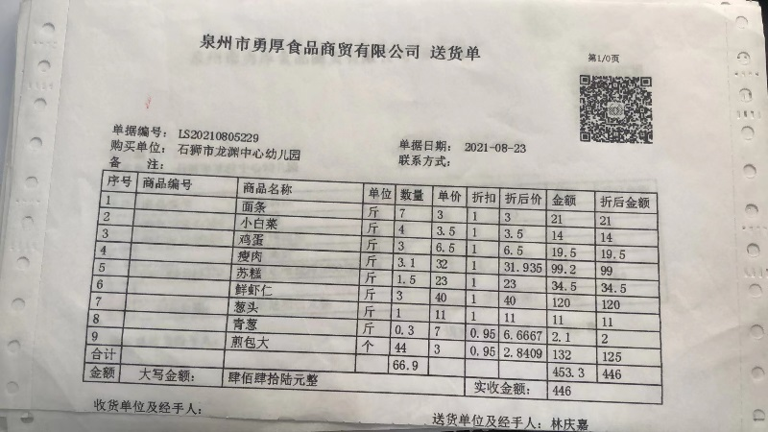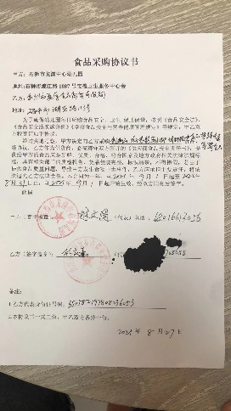  抽查客户2：石狮市永宁镇中心幼儿园霞泽分园的2021年销售合同及订单情况，提供石狮市永宁镇中心幼儿园霞泽分园的10月28日销售单及所涉及产品的验收情况:  石狮市永宁镇中心幼儿园霞泽分园：配送销售单2021-10-28  提供了销售单：包括提供黑胡椒酱 1瓶、孜然粉1斤、生姜1斤等 合计39.5元；  提供了石狮市永宁镇中心幼儿园霞泽分园的订单记录信息，包括上述需求信息；  ②提供了公司采购单，有上述产品；  ③分拣/配货人员根据销售单配货，提供了《公司配送中心（进货验收记录）》，有上述产品的进货数量，验收项目包括感官检验、及企业检测报告及蔬菜、肉品动物检疫检验证明，检验结果为 合格;  ④提供了2021.10.18石狮市永宁镇中心幼儿园霞泽分园，出货数量一致；包括上述范围，配送人：林天嘉。  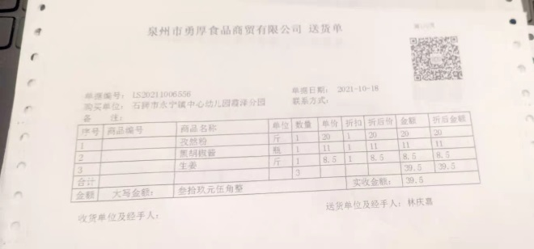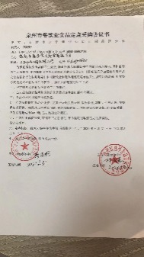  抽查客户2：石狮市蚶江镇中心幼儿园的2021年销售合同及订单情况，提供石狮市蚶江镇中心幼儿园的11月12日销售单及所涉及产品的验收情况:  石狮市蚶江镇中心幼儿园：配送销售单2021-11-12  提供了销售单：包括提供伊利学生奶420瓶合计840元；  配送销售单 2021-11-11  提供了销售单：包括提供养乐多64瓶合计1008元；  提供了石狮市蚶江镇中心幼儿园的订单记录信息，包括上述需求信息；  ②提供了公司采购单，有上述产品；  ③分拣/配货人员根据销售单配货，提供了《公司配送中心（进货验收记录）》，有上述产品的进货数量，验收项目包括感官检验、及企业检测报告及蔬菜及肉品动物检疫检验证明，检验结果为 合格;  ④提供了2021.11.12石狮市蚶江镇中心幼儿园，出货数量一致；包括上述范围，配送人：林庆嘉。  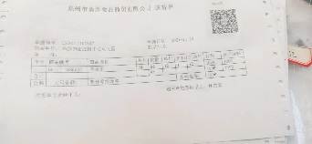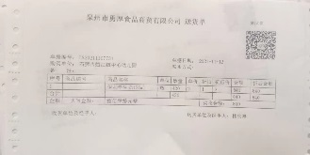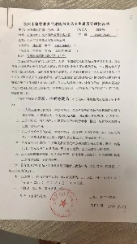  另抽查客户：石狮市第四实验小学 2021-05-26日销售配送情况：  提供了销售单：包括提供鱿鱼羹 2斤、蛋肠2斤、肉丸2斤等 合计168元  ②提供了公司采购单，有上述产品；  ③分拣/配货人员根据销售单配货，提供了《公司配送中心（进货验收记录）》，有上述产品的进货数量，验收项目包括感官检验、第三方检测检验证明，检验结果为 符合要求;  ④提供了2021.05.06石狮市第四实验小学，出货数量一致；包括上述范围，配送人：林庆嘉。  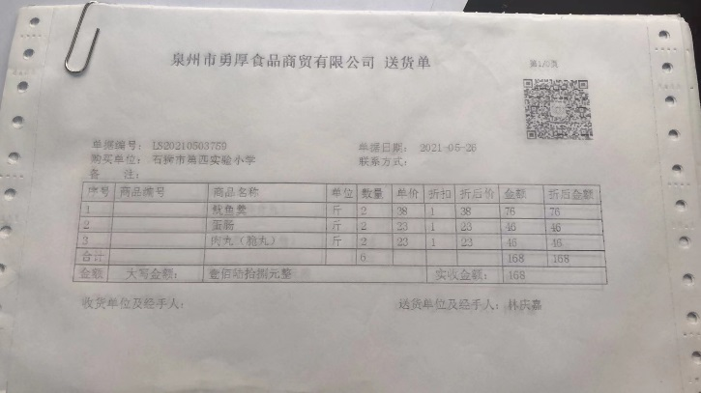  OPRP控制情况（粮油类、调味品类验收）  查原料验收食品验收记录情况：  抽查 玉米油，报告编号： W21061013909 ,检测项目:色泽、酸价、过氧化值；检测单位名称：上海市质量监督检验技术研究院;报告日期：2021-07-30，结论：符合要求。  抽 五梁红香米，产品检测报告编号：FS12104039-003A；检测单位名称：黑龙江省标检产品检测有限公司；检测项目：黄粒米、黄曲霉素B1、铅、镉等；检测报告日期：2021-04-20；检测结论：符合要求  抽产品名称：肉丸；产品检测报告编号：FSA21081360N ；检测单位名称：福建省福食安检测技术有限公司；检测项目：过氧化值、铅、镉等；检测报告日期：2021-08-27；检测结论：符合要求  抽产品名称：760ML味极鲜；产品检测报告编号：ASH21-007153-01 ；检测单位名称：SGS通标标准技术服务（上海）有限公司；检测项目：沙门氏菌、金黄色葡萄球、菌落总数等；检测报告日期：2021-02-05；检测结论：符合要求  抽产品：猪胴体;动物检验检疫证明编号：NO 3566527796 检测机构：石狮市动物卫生监督所 ，检测时间：2021.11.12检测结论：合格  肉品品质检验合证 NO:010195929,生产单位：石狮市牲畜屠宰贸易有限公司，生产日期：2021.11.12 检验合格  抽产品名称：活明虾 ;产品检测报告：FS20210122819 检测项目： 镉、呋喃唑酮代谢物等 ;检测机构：厦门中信集检测技术有限公司，报告日期：2021.02.01 检测结论：符合要求  抽产品：蔬菜（大白菜等）;农残检测报告: 检测机构：公司快速检测 样品编码：00000000066604 检测依据：GB/T 2760-2014 GB/T5009.199-2003，检测方法：分光光度法 项目：农残，检测结论：抑制率 阴性 检验人林庆嘉 符合要求  抽产品： 冰鲜鸡 动物检疫证明： 3565947779 检测单位：龙岩市动物卫生监督所 检测项目 ：动物传染病、寄生虫 等; 检测报告日期：2021.09.06检测结论：符合要求  查看冷藏柜情况，冷藏库内摆放的以不易干杂类为主，提供了冷藏柜管理规定，抽冷藏柜温度要求（0-8度），提供冷藏柜记录，每天记录1次，测量时段：早9点，抽2021.10.26，早9：00，4.2℃，2021.9.15，温度早9：00，4.2℃；记录人：芦辉荣。符合CCP1关键控制点要求。  询问得知，截止目前，没有发生控制措施（OPRP和CCP）点发生失控的情况。今后如有发生，则会对产品进行安全性评估，并根据评估结果采取相应的措施。  按追溯要求，查原材料采购验收情况，提供相关食材有2021年10-11月相关原材料采购订单及供方送货验收单，符合要求： | 符合  不符合
HACCP计划 | H (V1.0)4.3.4 | 如：手册4.3.4条款、《HACCP计划》 | 符合  不符合
 | 运行证据 | 应根据危害分析所提供的显著危害与控制措施之间的关系，识别针对每种显著危害控制的适当步骤，以确定CCP，确保所有显著危害得到有效控制。  OPRP1： 原料验收  CCP1： 冷藏保鲜  CCP2： 冷冻 （暂不适用）  组织确定CCP的方法：判断树表 头脑风暴  当显著危害或控制措施发生变化时，应重新进行危害分析，判定CCP  未发生 发生，类型：显著危害/控制措施，危害分析情况：  见《HACCP计划》
 | 文件名称 | 如：手册4.3.4条款、《HACCP计划》
 | 运行证据 | 关键控制点的关键限值的确定  HACCP小组应为每个CCP建立关键限值。一个CCP可以有一个或一个以上的关键限制。关键限制的设立应科学、直观、易于监测，确保产品的安全危害得到有效控制，而不超过可接受水平。  OPPR1： 原料验收 行动准则： 索证、供方第三检测报告、自送检检测报告  果蔬：农残抑制率＜50%或索取合格供应商的农残检测报告;公司每批进行农残检测  CCP2： 冷藏保鲜 关键限值： 冷藏温度0-10℃  CCP3： 冷冻 （不适用） 关键限值： 肉类储藏温度≤-18℃  基于感知的关键限值，应由经评估且能够胜任的人员进行监控、判定。  不存在基于感知的关键限值  存在基于感知的关键限值，评估人员： ，监控/判定人员：  为了防止或减少偏离关键限制，HACCP小组宜建立CCP的操作限值。  CCP1的操作限值： 未设置  CCP2的操作限值： 未设置  CCP3的操作限值： 未设置  保持关键限值确定的依据和结果的记录。见《HACCP计划》  注：关键限值可以是时间、速率、温度、湿度、水分含量、水活度、pH、盐分含量等。
CCP的监控 | H (V1.0)4.3.4.3 | 《HACCP计划》
 | 运行证据 | 应针对每个CCP制定并实施有效的监控措施，保证CCP处于受控状态；监控措施应包括监控对象/监控方法/监控频率/监控人员。  监控方法应准确及时；  监控频率一般应实施连续监控，若采用非连续监控时，其频次应能保证CCP受控的需要；  监控人员应接受适当的培训，理解监控的目的和重要性，熟悉监控操作并及时准确地记录和报告监控结果。  序号 监控措施 相关记录名称  OPRP计划/ CCP点 监控对象 CL 监控方法 监控频率 监控人员  OPRP 监控SC证、定期检测报告 拟制率、农残测试纸检测呈阴性 供方检测报告 合格供方、供方提供合格检测报告，符合国家国标准要求; 蔬菜、水果、公司每批进行农残检测 对供应商提供的合格检验报告或相关证明的验证和管 农残每批检验、农残测试纸检测 对供应商提供的合格检验报告或相关证明的验证和管理 每年一次 蔬菜、水果公司每批进行农残检测 鲜、冻畜肉每批进货 采购员、检验员 运营部（采购）每批、每年审查检测报告、供应商评定记录、每周检查验收记录  CCP1 冷藏柜内温度 冷藏温度0-10℃ 仪表连续测控 每天/次 仓库员工 仪表每年监测 温度记录  CCP2 （暂不适用） 冷库温度 肉类储藏温度≤-18℃ 仪表连续测控 每天/次 仓库员工 仪表每年监测 温度记录  当监控表明偏离操作限值时，监控人员应及时采取纠偏，以防止关键限值的偏离。  不未发生 发生，采取的纠偏  日期 不合格的性质 不合格描述 不合格的原因 不合格的后果 纠正方法  超出CL  OPRP失控  超出CL  OPR失控  超出CL  OPRP失控  见《不合格品处置记录》  当监控表明偏离关键限值时，监控人员应立即停止该操作步骤的运行，并及时采取纠偏措施。见7.7。  保持监控记录情况，不保持 未保持，说明
 | 文件名称 | 《HACCP手册》第4.3.4章节；《不合格控制程序》、
 | 运行证据 | 应针对CCP的每个关键限值的偏离预先制定纠偏措施，以便在偏离时实施。见 《不合格品报告》  纠偏措施应包括实施纠偏措施和负责收影响产品放行的人员；偏离原因的识别和消除；受影响产品的隔离、评估和处理。  体系建立以来/近一年 发生关键限值偏离的情况 是 否  不符合的来源：  顾客投诉 监管检查报告中发现的不合格 超出操作限值 超出关键限值 其他 采购验收  抽查采取纠正措施相关记录名称：《 不合格品报告 》  发生日期 偏离原因 受影响产品的评估 受影响产品的放行 受影响产品放行的人员 纠偏措施 纠偏人员 有效性评价  2021.7.18 采购的生菜有较多的黄叶、烂叶 生物特性的测量或检验 化学特性的测量或检验 物理特性的测量或检验 放行至后续操作 返工 降级 改变用途 废弃 其他 运营部 何峥 向供应商替换 林天生 有效 无效  当某个关键限值的监视结果反复发生偏离或偏离原因涉及相应控制措施的控制能力时，HACCP小组应重新评估相关控制措施的有效性和适宜性，必要时对其予以改进并更新，保持纠偏记录。  见 《不合格品处置记录》
产品放行 | H (V1.0)3.8 | 如：《产品检验控制程序》或《产品放行控制程序》  执行标准（接收准则）：  放行类型 抽样要求 执行标准或规范文件名称 评价结论  原材料检验 100%目测 外观、验证合格证 ☑符合 □不符合  服务放行 100%目测 验收标准 ☑符合 □不符合  半成品检验 □符合 □不符合  成品检验 □符合 □不符合  服务放行 □符合 □不符合
 | 运行证据 | 放行包括：原材料进厂 □半成品转序 成品放行 服务放行  抽取原材料检验相关记录名称：《采购入库单 》  日期 物料名称/批次 抽样比例 关键特性要求 实测结果 验证结论  2021-10-09 学生香草冰淇淋奶 20210919A12 100% 保质期，无破损 目测正常 ☑合格 □不合格  2021-10-14 学生纯牛奶 20210911C8 100% 新鲜，无破损 目测正常 ☑合格 □不合格  2021-10-19 三层肉、龙骨头 100% 新鲜，检疫合格 有检疫合格证 ☑合格 □不合格  2021-10-26 红小豆、冰糖、凤球唛、面粉、 100% 保质期，无破损 目测正常 ☑合格 □不合格  10-03 油五梁红香米等 100% 保质期，无破损 目测正常 ☑合格 □不合格  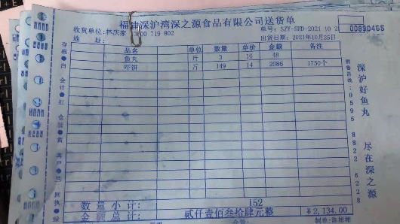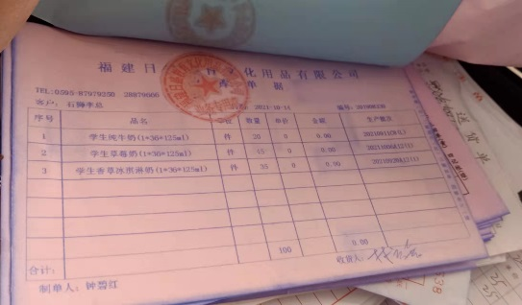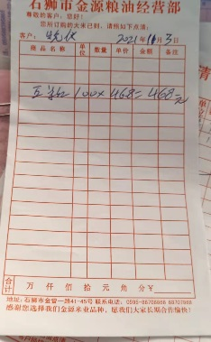  抽取半成品检验相关记录名称：《 》  日期 成品名称/批次 抽样比例 关键特性要求 实测结果 验证结论  □合格 □不合格  抽取成品检验相关记录名称：《 配送单 》  日期 成品名称/批次 抽样比例 关键特性要求 实测结果 验证结论  2021-11-12 伊利学生奶 100% 保质期，无破损 目测正常 ☑合格 □不合格  2021-11-10 养乐多 100% 保质期，无破损 目测正常 ☑合格 □不合格  2021-10-18 孜然粉、黑胡椒酱、生姜 100% 新鲜，检疫合格 目测正常 ☑合格 □不合格  2021-08-24 东北大米五梁红、红萝卜、香菇、三层肉、干贝、黄瓜、瘦肉、玉米、鸡蛋 100% 新鲜，检疫合格、无破损 目测正常、有检疫合格证、农残检测 ☑合格 □不合格  抽取服务放行相关记录名称：《 销售配送记录 》  日期 岗位 抽样比例 服务规范要求 检查结果 验证结论  2021-11-12 送货司机 （闽C29EJ2） 100% 按时按质按量、礼貌热情 无异常 ☑合格 □不合格  抽取成品例外（在策划的安排已圆满完成之前）放行相关记录：□已放生 未发生  日期 成品名称/批次 放行理由 授权人员的批准 顾客的批准 后续结论  □是 □否 □是 □否 □合格 □不合格  □是 □否 □是 □否 □合格 □不合格  上述成品/服务放行的人员□与公司授权一致 □与公司授权存在不一致
应急准备与响应  撤回/召回 | F8.4  H (V1.0)3.9 | 公司制定了程序文件《应急准备与响应控制程序》，运营部主要参与公司统一组织的演练等活动。公司结合分拣配送等过程中的突发情况进行识别，并编制必要的应急预案。如停电、车辆故障等突发情况。  提供了2021年06月23日参加公司统一组织的《紧急疏散演练记录 》；提供2021年6月23《紧急疏散演练记录》记录里记录了演习的内容，并由总经理林庆嘉对于演习的效果进行了评价。  提供了2021年06月20召回演练记录，2021年06月20日12时10分，运营部接到石狮市龙渊中心幼儿园的投诉，反馈当天送的食醋共4瓶保质期过期，批次为：20190510 ， 原因：采购进货过程中的 验收过程中因进货多种的食材，由于员工疏忽 未按全检方式抽查造成4瓶的的食醋保质期过期，包括产品召回演练实施记录、召回演练通知、产品召回通知、产品召回记录，本符合。  目前没有发生召回或撤回的情况 | 符合  不符合
食品欺诈预防 | HA(V1.0)3.12 | □《食品欺诈脆弱性评估程序》和□《食品欺诈预防计划》 | 符合  不符合
 | 运行证据 | 企业应收集有关供应链食品欺诈的以往和现存威胁信息，对食品链所有的原辅料进行脆弱性评估，以评估食品欺诈的潜在风险。企业应建立、实施和保持食品欺诈预防计划，以减少或消除识别的脆弱环节。  企业的食品欺诈预防计划应覆盖相关的食品类别，并被企业的HACCP体系所支持。企业应对食品欺诈的预防措施进行确认和验证，并持续地对食品欺诈预防计划进行评审，至少每年一次。  企业建立并保持食品欺诈脆弱性评估程序，包括：  a）识别潜在的脆弱环节； 《食品欺诈脆弱性评估及预防计划表》  b）制定预防食品欺诈的措施；☑有效 □基本有效 □效果欠佳，需要改进  通过2021-4-01对供应商评价和来料验收，冷藏柜温度控制等方式进行控制。 c）根据脆弱性，对措施的优先顺序进行排序。□有效 ☑基本有效 □效果欠佳，需要改进  d）食品欺诈预防计划是否覆盖相关的食品类别☑是 □否  e) 定期控制措施进行确认和验证：□有效 ☑基本有效 □效果欠佳，需要改进；  与 2021年 7月 31日进行了食品欺诈预防计划评审
沟通 | F7.4 | 文件名称如：《沟通控制程序》
运行证据组织考虑了合规义务，确保食品安全信息与食品安全管理体系形成的信息一致且真实可信。
外部沟通的控制：
沟通日期 | 沟通的内容 | 沟通对象 | 沟通方法 | 责任部门 | 回应情况
2021.07.17 | 客户满意度调查 | 石狮市永宁镇中心幼儿园霞泽分园 | 客户意见调查表 | 运营部 | 非常满意
2021.07.17 | 客户满意度调查 | 石狮市龙渊中心幼儿园 | 客户意见调查表 | 运营部 | 非常满意
2021.07.17 | 客户满意度调查 | 石狮市第四实验小学 | 客户意见调查表 | 运营部 | 非常满意

内部沟通的控制：
沟通日期 | 沟通的内容 | 沟通对象 | 沟通方法 | 责任部门 | 回应情况
每周一 | 公司内部例会 | 全体人员 | 授课 | 管理部 | 培训合格

投诉处理 | H (V1.0) 5.2 | 企业对投诉及投诉信息进行管理：  查看投诉处理记录： 至体系建立以为未有发生  投诉日期 投诉人 投诉内容 投诉方式 受理人 处理结果 纠正措施  企业应规定负责投诉处理人员的职责权限。
不符合控制 | F8.9  H (V1.0)5.1 | 如：《不合格控制程序》、《产品召回/撤回控制程序》 | 符合  不符合
 | 运行证据 | 抽取不合格原材料处置相关记录名称：经询问，体系运行至今曾发生猪肉不合格的的情况。  日期 物料名称/批次 不合格信息描述 处理方式 纠正之后应验证  202.9.16 猪肉 采购的猪肉未索取动物防疫证明 向供应商索取 调换符合要求产品  抽取出厂后不合格成品处置相关记录：名称：经询问，体系运行至今未发生预包装产品不合格的的情况。  日期 名称/批次 不合格信息描述 处理方式 纠正之后应验证  --  上述不合格处置的人员 ☑与公司授权一致 □与公司授权存在不一致  有权决定撤回/召回人员： 林庆嘉 ；  确保及时撤回/召回被确定为潜在不安全的大量最终产品。  组织的撤回/召回流程，包括：  实施责任部门 备注  通知法定和监管机构 综合部 实际未通知  通知客户 运营部 有通知单  通知消费者 运营部 有通知单  处置撤回产品 运营部 有模拟处理单  处置库存中受影响的批次/批号产品 运营部 无受影响批次产品  安排采取措施的顺序 食品安全小组 有处理单  本部门是否发生产品的撤回或召回的情况：  未发生 已发生，说明  本部门是否发生产品的撤回或召回方面的处置：（无）  撤回日期 性质 撤回原因 撤回范围 撤回结果 有效性评价  结论：能够确保完整、 及时地撤回已被识别为潜在不安全的批次/批号产品  不能够确保完整、 及时地撤回已被识别为潜在不安全的批次/批号产品，说明：  见《产品召回记录》， 并向最高管理者报告， 作为管理评审的输入。
 | 现场观察 | 现场检查对不合格原材料的存放和标识情况 ☑符合 □不符合（未发现不符合情况）  现场检查对不合格半成品的存放和标识情况 □ 符合 □不符合（不适用）  现场检查对不合格成品的存放和标识情况 ☑符合 □不符合
说明：不符合标注N

